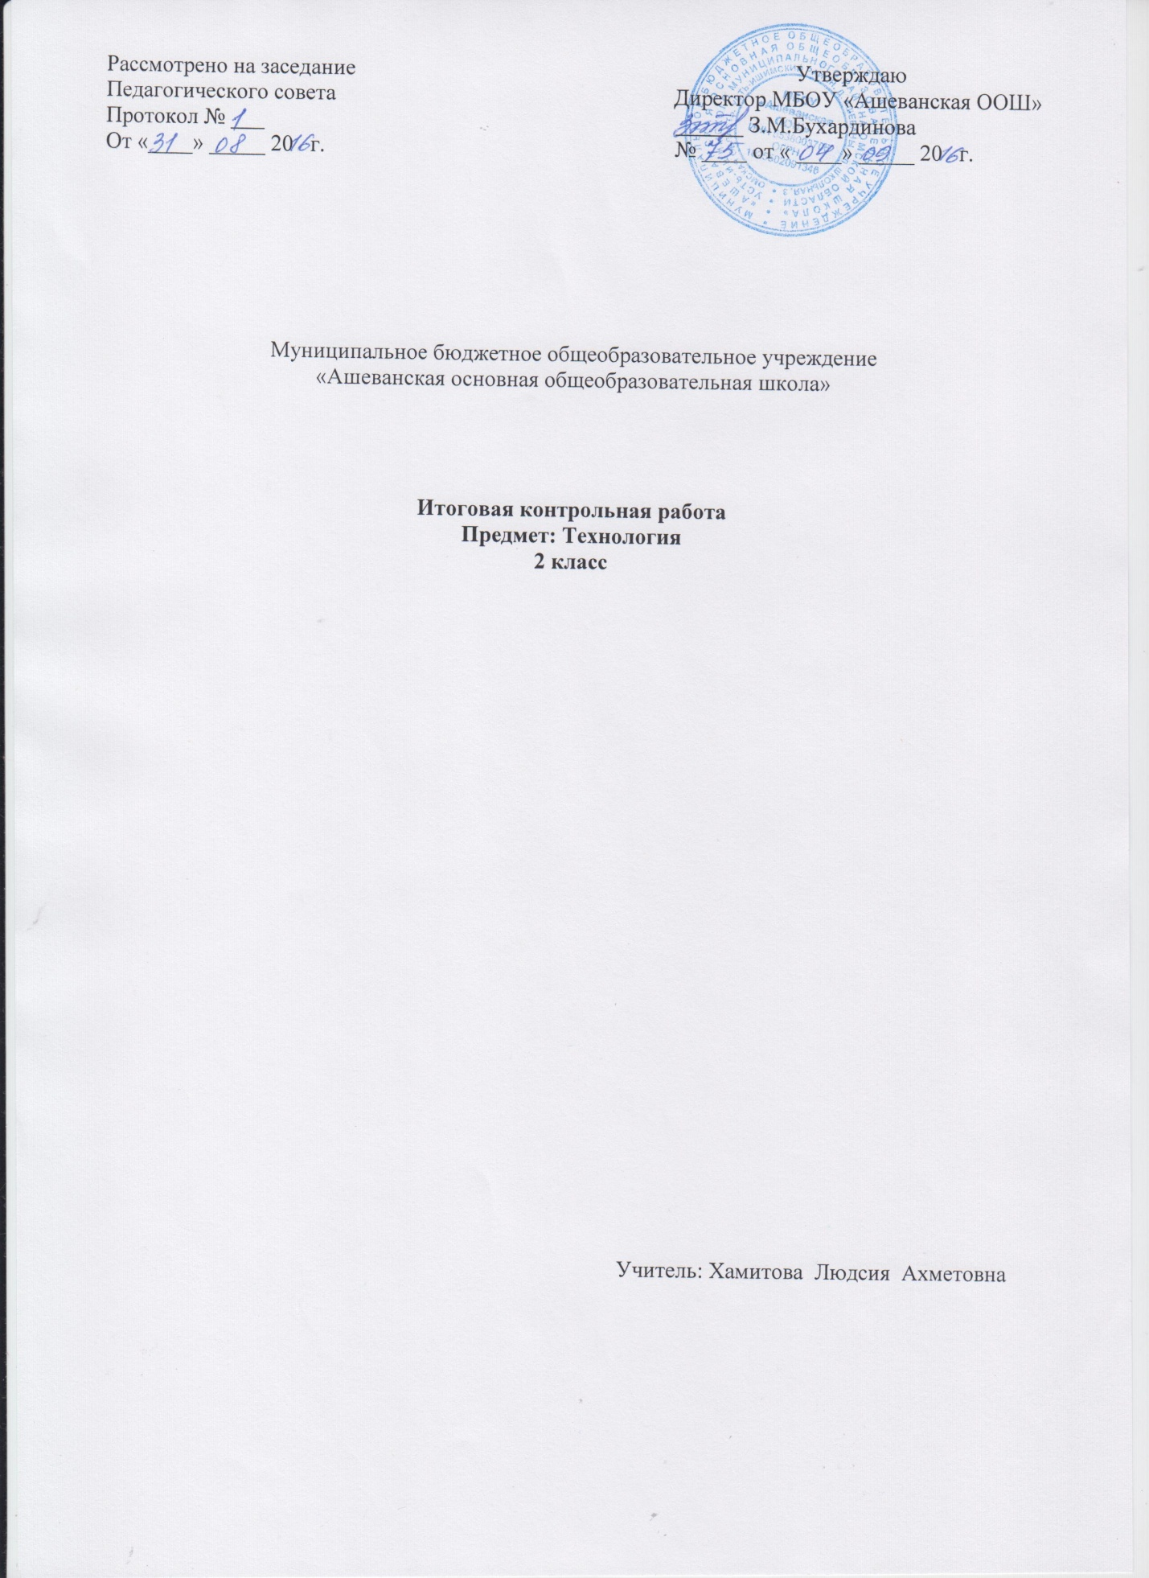

МБОУ « Ашеванская основная общеобразовательная школа»

Спецификация
к итоговой контрольной работе по технологии для учащихся 2 класса.
Цель– проверить систему предметных знаний и предметных умений, реализацию требований ФГОС НОО по основным разделам программы.
Содержание работы соответствует основным требованиям к планируемым результатам освоения программы по технологии за 2 класс.
Задачи: - проверить сформированность у учащихся основ технологических знаний – способов ручной обработки материалов, умения наблюдать, сравнивать, анализировать, классифицировать, обобщать, самостоятельно искать и решать доступные творческие, технологические задачи, умение планировать и использовать приобретённые знания в собственной творческой деятельности.
Структура контрольной работы позволяет оценить уровень сформированности.
- Умение самостоятельно отбирать материалы и инструменты для работы;
- Умение готовить рабочее место в соответствии с видом деятельности, поддерживать порядок во время работы, убирать рабочее место;
- Умение самостоятельно выполнять доступные задания с опорой на инструкционную карту, соблюдая общие правила поведения;
- Умение применять знания и практические умения (технологические, графические, конструкторские) в самостоятельной практической деятельности;
- Уметь выполнять экономную разметку;
- Умение оформлять изделие, соединять детали.
На выполнение работы отводится 40 минут.

Итоговая контрольная работа по технологии за курс 2 класса.

Выберите правильный ответ.
1. Правила безопасности труда при работе режущими и колющими инструментами:
а) ножницы подают кольцами вперёд;
б) ножницы подают острыми концами;
в) нужно иметь свои ножницы.

2. Правила безопасности труда и личной гигиены, если клей попал в глаза:
а) быстро протираем глаза сухой салфеткой;
б) промываем проточной водой;
в) зажимаем глаза ладонью и держим так некоторое время.
3. Подчеркни названия инструментов.

1)Ножницы, 2)пластилин, 3)мел,4) молоток, 5)бумага, 6)ткань, 7)игла, 8)нитки, 9)лопата, 10)клей, 11)глина.

4. Оригами – это искусство
а) складывания бумажных фигурок;
б) фигурок из пластилина;
в) фигурок из глины

5. Подберите предложение, в котором описывается назначение техники, и соедините его стрелкой с соответствующим названием.

Техника | Назначение
А) папье-маше | 1.создание объемных изделий из пластичных материалов
Б) Лепка | 2.изготовление плоского изделия приёмом наклеивания деталей на основу
В) Аппликация | 3.оклеивание формы кусочками мягкой бумаги

6. Аппликация из цветной бумаги:
а) детали склеиваются;
б) детали сшиваются;
в) детали сколачиваются гвоздями.

7. Швы для вышивания:
а) «вперёд иголка»;
б) «назад иголка»;
г) «иголка в сторону».
8. Установите соответствие:

Инструмент | Назначение инструмента
1. Линейка | А) Шитье
2. Пяльцы | Б) Вязание
3. Крючок | В) Измерение длины
4. Иголка | Г) Вышивание

9.Подчеркни, что относится к природным материалам.

1.Листья,2. желуди, 3.картон, 4.цветы, 5.бумага,6.семена, 7.кора, 8.ткань.

10. Решите кроссворд.
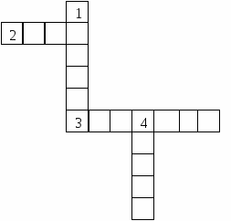

Разгадайте Вопросы:

1.Плотная бумага.
2. Инструмент для шитья.
3. Инструмент для вырезания из бумаги.
4. Материал для вдевания в иголку

Ответы: 1-а; 2-б; 3.-1,4,7,9,11; 4.-а; 5-А-2; Б-1; В-3; 6.-а; 7.-г; 8- 1-В, 2-Г,3-Б, 4-А;
9-1,2,4,6.7; 10.-1-картон, 2-игла, 3-ножница, 4-нитка.

